ГУАП
КАФЕДРА № 44
ОТЧЕТ
ЗАЩИЩЕН С ОЦЕНКОЙ
ПРЕПОДАВАТЕЛЬ
канд. техн. наук |  |  |  | Е.К. Григорьев
должность, уч. Степень, звание |  | подпись, дата |  | инициалы, фамилия

ОТЧЕТ О ЛАБОРАТОРНОЙ РАБОТЕ №3
МОДЕЛИРОВАНИЕ И ОБРАБОТКА СИГНАЛОВ В ПАКЕТЕ MATLAB

по курсу: МОДЕЛИРОВАНИЕ
РАБОТУ ВЫПОЛНИЛ
СТУДЕНТ ГР. № | 4341В |  |  |  | Р.С. Кулаков
 |  |  | подпись, дата |  | инициалы, фамилия

Санкт-Петербург
2026
Вариант 11
Цель работы
Ознакомиться с методикой моделирования и обработки периодических дискретных сигналов с помощью пакета MATLAB.

1. Задание по работе
В данной лабораторной работе требуется выполнить моделирование и обработку дискретного сигнала в среде MATLAB. Необходимо перенести отсчёты сигнала из файла Excel в MATLAB, построить график сигнала и с помощью быстрого преобразования Фурье получить его амплитудный и фазовый спектры, после чего определить параметры гармонических составляющих сигнала. Далее необходимо сгенерировать сигнал, представляющий собой сумму двух гармонических составляющих, параметры которых приведены в таблице 1, и гауссовского шума, исследовать его спектр при различных значениях шума и оценить влияние шума на точность определения параметров сигнала.
Таблица 1 – Данные для варианта 11
A₁ | ω₁ | φ₁ | A₂ | ω₂ | φ₂
200 | 60 |  | 500 | 400

2. Работа с дискретным сигналом
С использованием быстрого преобразования Фурье, реализованного в MATLAB функцией fft, были построены амплитудный и фазовый спектры исследуемого сигнала. Проведённый анализ показал наличие трёх основных гармонических составляющих, параметры которых представлены в таблице 2. Для более корректного отображения фазового спектра применялся порог отсечения: значения фаз, соответствующие малым амплитудам спектра, заменялись на NaN. Это позволило исключить лишние скачки фазы и сделать график более наглядным. Код программы приведён в листинге 1, а на рисунке 1 представлены графики исходного сигнала, его амплитудного и фазового спектров.
Таблица 2 – Амплитуды и частоты гармонических сигналов
№ | Амплитуда | Частота
1 | 7.982 | 27.989
2 | 3.629 | 15.701
3 | 2.923 | 4.096

Листинг 1 – Программа для анализа неизвестного дискретного сигнала по его отсчетам
%% Данные из Excel

t = variant11(:,1);
s = variant11(:,2);

Fs = 1024;
N = length(s);

%% Исходный сигнал

figure;

subplot(3,1,1);
plot(t, s, 'b');
grid on;
xlabel('t, c');
ylabel('s(t)');
title('Исходный сигнал');

%% БПФ

S = fft(s);

A = abs(S)/N;

A1 = A(1:floor(N/2)+1);
A1(2:end-1) = 2*A1(2:end-1);

f = Fs*(0:floor(N/2))/N;

subplot(3,1,2);
plot(f, A1, 'r');
grid on;
xlabel('f, Гц');
ylabel('A(f)');
title('Амплитудный спектр');
xlim([0 100]);

%% Фазовый спектр

phi = angle(S);

phi1 = phi(1:floor(N/2)+1);

phi1(A1 < 0.3) = NaN;

subplot(3,1,3);
plot(f, phi1, 'k');
grid on;
xlabel('f, Гц');
ylabel('\phi(f)');
title('Фазовый спектр');
xlim([0 100]);
ylim([-pi pi]);

%% Поиск гармоник

[pks, locs] = findpeaks(A1, f, 'SortStr','descend');

fprintf('Амплитуда Частота\n');

for i = 1:3
fprintf('%8.3f %8.3f\n', pks(i), locs(i));
end

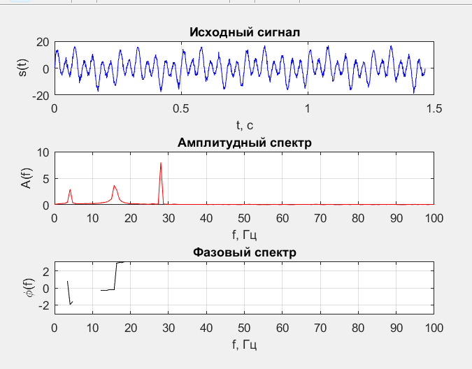
Рисунок 1 – Результат выполнения программы для анализа дискретного сигнала на основе его записей сего отсчетами

3.Моделирование сигнала с гауссовским шумом
Во второй части лабораторной работы исследовалось влияние гауссовского шума на точность определения параметров гармонических сигналов при помощи быстрого преобразования Фурье. Исходный сигнал представлял собой сумму двух синусоидальных гармоник с параметрами варианта 11.
Исходный сигнал формируется по формуле:
$$s\left(t\right)=A_{1}\sin\left(2πf_{1}t+φ_{1}\right)+A_{2}\sin\left(2πf_{2}t+φ_{2}\right)$$
Для генерации шума использовалась функция randn(), формирующая гауссовский шум с заданным среднеквадратическим отклонением. В результате итоговый сигнал имеет следующий вид:
$$s\left(t\right)=A_{1}\sin\left(2πf_{1}t+φ_{1}\right)+A_{2}\sin\left(2πf_{2}t+φ_{2}\right)+noise(t)$$
Для анализа зависимости ошибки определения амплитуды от уровня шума использовался цикл, в котором значение СКО шума изменялось от 1 до 6 с шагом 0.5. Для поиска гармонических составляющих применялась встроенная функция MATLAB findpeaks(), автоматически определяющая пики амплитудного спектра.
Листинг 2 – Программа моделирования сигнала с шумом и оценки ошибок
%% Исходные данные

A1 = 200;
f1 = 60;
phi1 = 0;

A2 = 500;
f2 = 40;
phi2 = 0;

Fs = 1024;
N = 1500;

t = (0:N-1)/Fs;

sigmaNoise = 1:0.5:6;

%% Формирование гармонических сигналов

s1 = A1 * sin(2*pi*f1*t + phi1);
s2 = A2 * sin(2*pi*f2*t + phi2);

%% Добавление шума

noise = randn(1, N);

sMixed = s1 + s2 + noise;

%% График сигнала

figure();

plot(t, sMixed);

xlabel('t, c');
ylabel('s(t)');
title('Сигнал – смесь гармоник и шума (\sigma = 1)');

grid on;

%% Амплитудный спектр

S = fft(sMixed);

A = abs(S)/N;

Ahalf = A(1:floor(N/2)+1);

Ahalf(2:end-1) = 2*Ahalf(2:end-1);

f = Fs*(0:floor(N/2))/N;

figure();

plot(f, Ahalf);

xlabel('f, Гц');
ylabel('A(f)');
title('Амплитудный спектр сигнала');

grid on;

xlim([0 100]);

%% Исследование влияния шума

A1est = zeros(size(sigmaNoise));
A2est = zeros(size(sigmaNoise));

f1est = zeros(size(sigmaNoise));
f2est = zeros(size(sigmaNoise));

fprintf('СКО A1 f1 A2 f2\n');

for k = 1:length(sigmaNoise)

sigma = sigmaNoise(k);

noise = sigma * randn(1, N);

sMixed = s1 + s2 + noise;

S = fft(sMixed);

A = abs(S)/N;

Ahalf = A(1:floor(N/2)+1);

Ahalf(2:end-1) = 2*Ahalf(2:end-1);

[pks, locs] = findpeaks(Ahalf, f, 'SortStr','descend');

amps = pks(1:2);

freq = locs(1:2);

[freq, idx] = sort(freq);

amps = amps(idx);

A1est(k) = amps(2);
A2est(k) = amps(1);

f1est(k) = freq(2);
f2est(k) = freq(1);

fprintf('%3.1f %8.2f %6.1f %8.2f %6.1f\n', ...
sigma, A1est(k), f1est(k), A2est(k), f2est(k));

end

%% Ошибка определения амплитуды

err1 = abs(A1est - A1)/A1;

err2 = abs(A2est - A2)/A2;

%% График зависимости ошибки

figure();

plot(sigmaNoise, err1, 'o-', 'LineWidth',1.5);

hold on;

plot(sigmaNoise, err2, 's-', 'LineWidth',1.5);

grid on;

xlabel('СКО шума');
ylabel('Ошибка определения амплитуды');

title('Зависимость ошибки определения амплитуды от СКО шума');

legend('A_1 (60 Гц)','A_2 (40 Гц)');

%% Сильный шум

sigma = 58;

noise = sigma * randn(1, N);

sMixed = s1 + s2 + noise;

S = fft(sMixed);

A = abs(S)/N;

Ahalf = A(1:floor(N/2)+1);

Ahalf(2:end-1) = 2*Ahalf(2:end-1);

figure();

plot(f, Ahalf);

grid on;

xlabel('f, Гц');
ylabel('A(f)');

title(['Амплитудный спектр при \sigma = ', num2str(sigma)]);

xlim([0 100]);

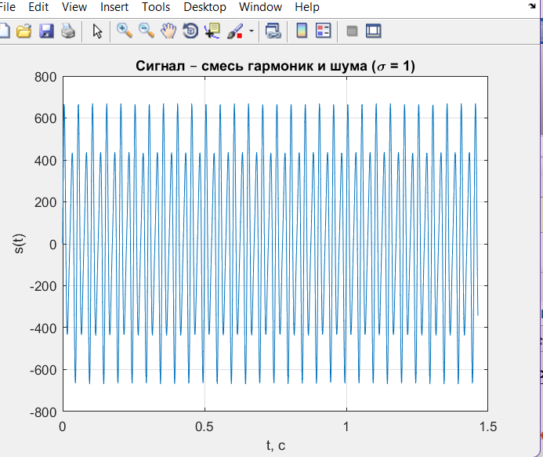
Рисунок 2 – График сигнала – смеси двух гармоник и гауссовского шума с СКО = 1
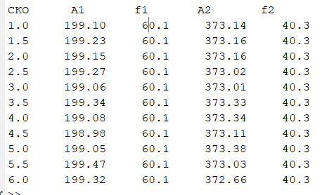
Рисунок 3 – Значения спектров при различных значениях СКО шума
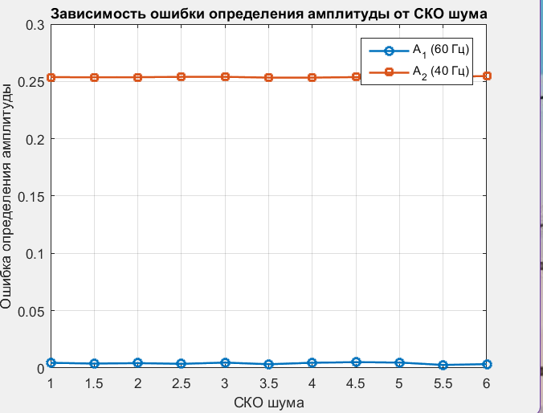
Рисунок 4 – Зависимость ошибки определения амплитуды от значения СКО

Для случая, при котором гармонические составляющие становятся плохо различимыми на фоне шума, уровень шумовых составляющих должен быть сопоставим с уровнем полезного сигнала. Средняя амплитуда шума определяется выражением:
$$A_{noise}=σ∙\frac{2}{\sqrt{N}}$$
Тогда значение СКО шума можно оценить следующим образом:
$$σ=100∙\sqrt{1500}≈3873$$

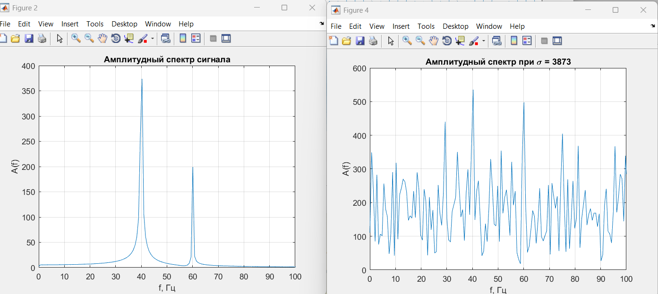
Рисунок 5 – Амплитудные спектры сигнала-смеси при СКО шума = 1 и СКО шума = 3873

Выводы
В ходе выполнения лабораторной работы были изучены методы обработки дискретных сигналов в среде MATLAB с использованием быстрого преобразования Фурье. Для исходного сигнала, импортированного из Excel-файла, были построены временной график, амплитудный и фазовый спектры. По результатам спектрального анализа были определены основные гармонические составляющие сигнала и их параметры.
Во второй части работы был смоделирован сигнал, представляющий собой сумму двух гармонических составляющих и гауссовского шума. Было исследовано влияние среднеквадратического отклонения шума на точность определения параметров сигнала. Установлено, что при увеличении уровня шума возрастает ошибка определения амплитуд гармоник, а спектральные пики становятся менее выраженными.
В результате экспериментального исследования было определено значение СКО шума, при котором гармонические составляющие сигнала практически перестают различаться на амплитудном спектре. Для варианта 11 данное значение составило: σ=3873
Полученные результаты подтвердили эффективность применения быстрого преобразования Фурье для анализа дискретных сигналов и исследования их спектральных характеристик в условиях воздействия шума.

